2014—2015学年，桓台县深入贯彻落实《国务院关于加快发展现代职业教育的决定》（国发〔2014〕19号）、《山东省人民政府关于加快建设适应经济社会发展的现代职业教育体系的意见》（鲁政发〔2012〕49号）、《山东省人民政府关于贯彻国发〔2014〕19号文件进一步完善现代职业教育政策体系的意见》（鲁政发〔2015〕17号）及各级教育工作会议精神，紧紧围绕县委、县政府提出的“打造实力桓台、建设幸福城乡”的目标任务，把职业教育作为推动地方经济社会持续健康发展的战略措施，不断加大投入，坚持“以服务发展为宗旨，以促进就业为导向”，全面提升职业学校教育教学质量，现代职业教育体系初步构建，职业教育工作取得新的进展。现对我县2014-2015学年中等职业教育发展与质量情况报告如下：
一、政府履职与全县中等职业教育发展情况
县委、县政府历来高度重视职业教育。特别是党的十八大以来，认真贯彻落实各级有关政策文件，将中职教育纳入基本公共服务体系和公共财政保障范围，不断加大财政投入，保障职业教育健康快速发展。
（一）不断加大经费投入，为职业教育快速健康发展提供坚实保障
1．全面落实中职生均公用经费等各项经费投入。从2007年起，县财政按中职一、二年级学生在校人数以每生每年1500元的
标准全额拨付国家助学金。从2009年起，我县在全国率先实行中职生学费全免政策，根据学校在籍学生数，县财政按每生每年1700元的标准全额拨付学费。2015年，依据《关于中等职业学校生均公用经费基本拨款标准有关问题的通知》（鲁财教〔2013〕58号）规定的基本拨款标准，我县将职业学校生均公用经费标准调整为民用加工类专业每生每年3300元、财经商贸类专业每生每年2800元、酒店服务管理类专业每生每年2800元标准，并做到了全额及时拨付。
表1：桓台县（本级财力）职业教育投入情况统计表 单位：万元
年度 | 财政性教育经费 |  |  | 教育费附加 |  |  | 地方教育附加
 | 小计 | 其中:用于中等职业教育 | 所占比重（%） | 小计 | 其中:用于中等职业教育 | 所占比重（%） | 小计 | 其中:用于中等职业教育 | 所占比重（%）
2013 | 78930 | 5425 | 6.87 | 5695 | 20 | 0.35 | 5553 | 599 | 10.79
2014 | 70947 | 3227 | 4.55 | 6339 | 93 | 1.47 | 3364 | 583 | 17
2．加大硬件设施投入。2013年7月，总投资1.2亿元，占地面积60亩，建筑面积2.23万平方米的职业教育“理实一体化”实训基地建设工程正式启动，该项目被批准为淄博市高技能人才培训基地，也是全省最大的建筑综合实训基地。2014年该项目被列入全县重点民生工程，并写入人代会报告，用地全部由政府划拨，并免除了包括地上附属物补偿、各项配套资金在内的各种费用共计500余万元。实训基地率先实现了建筑工程专业实训教学与多媒体互联网相结合的互联网+概念，在建筑基础、主体结构、内外装饰等各个环节实现了实景教学，并将教师开发的微课程和各种建筑理念及模型在触摸屏上实时同步，未来学生只要扫扫二维码，就可以看到与一个知识点相关的所有内容。截至目前，主体工程已经完工。项目的建成投用，将进一步提高我县职业教育实训教学水平，也将使我县“三农”人才培养培训的能力再上一个新台阶。
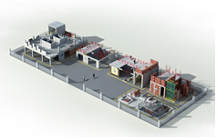
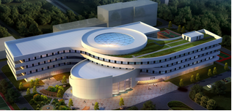

图1 建筑综合实训楼和建筑理实一体化教学基地
3．以创建国家级中等职业教育改革发展示范校为契机，进一步改善职业学校办学条件。2011年，淄博建筑工程学校被确定为国家级中等职业教育改革发展示范校建设单位。为确保两年建设任务圆满完成，更好的推动职业教育发展，县财政专门拨付600万元，支持学校全面建设。行业企业及学校也自筹资金600万元。同时，中央财政资金拨付专项经费960万元，全部用于国家示范校建设项目。2014年，顺利迎接了省示范校评估验收组的验收，省示范校评估验收组对我县创建工作给予了高度评价。2015年被教育部正式公布为第二批国家中等职业教育改革发展示范学校。
（二）推动职业教育改革，积极构建我县现代职业教育体系
1．成为“3+4”对口贯通分段培养试点，搭建人才成长的“立交桥”。2013年底，淄博建筑工程学校被省教育厅确定为第二批“3+4”对口贯通分段培养试点学校。县政府分管县长靠上做工作，与学校共同研究措施，多次与烟台大学洽谈，最终与烟台大学达成合作意向，淄博建筑工程管理学校的建筑工程施工专业对口烟台大学的建筑工程管理专业，并实现当年在全省范围内招生。2014年，“3+4”对口贯通培养招生36人。
2．打破教师准入体制壁垒，解决“双师型”教师缺乏问题。职业学校不同于普通高中，需要的师资数量大，结构繁杂，其中“专业师资力量比较薄弱”是普遍现象。2014年，我县根据职业学校专业发展的需要，打破教师准入条件限制，为淄博建筑工程学校分配了10个急需紧缺专业人才招聘计划，从非师范类学校招聘专业教师，缓解了专业教师紧缺的矛盾。同时，扩大学校用人自主权，支持学校根据专业需求，自筹资金从各行各业聘用能工巧匠作为兼职教师，充实专业教师队伍；组织教师进企业锻炼，制定专业课教师和实习指导教师每两年有60天时间到企业或生产服务一线进行实践制度，不断提高教师的专业素质。
3．成立县级职教教研室，推进中职教学改革。2014年2月，我县成立中等职业教育教学研究室（简称职教教研室），负责中职教学工作的管理、改革和完善，教学内容、教学模式等的课题研究。首批聘请曹文萍等6名同志为兼职教研员，贯彻落实职教教研室主要职责，指导中职课堂教学改革，推广科研课题，组织载体活动。
（三）合理设置专业，积极打造中职教育特色专业
2014年，我县拥有淄博建筑工程学校、桓台县成人中等专业学校两处中等职业学校。淄博建筑工程学校是国家级重点职业中专、“淄博市建筑职业教育集团”牵头学校。桓台县成人中等专业学校是山东省首批示范性成人中专,是一所普高与中职共建学校。2013年10月，淄博建筑工程学校被省教育厅公布为第一批合格中等职业学校。2014年6月，桓台县成人中等专业学校被省教育厅公布为第二批合格中等职业学校。因“桓台县成人中等专业学校”与“桓台县渔洋中学”一校两牌，在全国中职学校学籍系统平台不能注册中职学籍，为统筹中职学校发展，经县政府同意，决定自2015年起桓台县成人中等专业学校不再招收中职学生，全县保留一处中职学校。
近年来，桓台县每年初中毕业生约5500余人。普通高中招生计划4000人左右，职业学校的应届招生人数1900人左右。
表2：2014学年高中段在校生人数统计
类 别 | 学 校 | 在 校 生 人 数
 |  | 2012级 | 2013级 | 2014级 | 合计
普高学校 | 桓台一中 | 1897 | 1896 | 1572 | 5365
 | 桓台二中 | 1578 | 1636 | 1544 | 4758
 | 渔洋中学 | 706 | 684 | 641 | 2031
 | 合计 | 4181 | 4216 | 3757 | 12154
中职学校 | 职业中专 | 1155 | 1199 | 1116 | 3470
 | 成人中专 | 171 | 34 | 73 | 278
 | 工业职业学院 | 679 | 704 | 651 | 2034
 | 合计 | 1957 | 1810 | 1876 | 5643
我县是一个传统农业大县、建筑之乡，中职学校适应经济社会发展及人才培养的需要，科学、合理设置专业，共开设建筑施工、财会、计算机、电子商务、化工、幼师及酒店管理等专业16个。其中建筑专业特色优势明显。2013年12月，建筑工程施工专业被山东省教育厅确定为第一批“山东省中等职业教育品牌专业建设项目”， 2015年4月，工程造价专业被确定为第二批“山东省中等职业教育品牌专业建设项目”。在市教育局组织的“双特色建设”活动中，淄博建筑工程学校被评选为特色学校，“建筑工程施工”、“建筑工程造价”、“计算机平面设计”、“机电技术应用”四个专业被评为特色专业。
（四）多方筹措资金，积极改善办学条件
表3：淄博建筑工程学校基本办学条件指标
指标 | 标准 |  | 数据
专兼职师生比 | 1:18----1:20 |  | 1:20
校园建筑面积 | 建筑面积 | ≥30000㎡ | 77704㎡
 | 生均建筑面积 | ≥25㎡ | 23㎡
图书馆、阅览室（纸质图书42059册，电子图书10.6万册） | 生均图书 | ≥30册 | 44册
 | 报刊种类 | ≥80种 | 83种
实验、实训设施和仪器设备 | 生均费用 | ≥2500元 | 5230元
良好的办学条件,是中职学校得以健康发展的基础。近年来，我县不断加大投入，多渠道筹措办学经费，保证了学校的基本建设、实验实训设备的配置。淄博建筑工程学校各项办学条件基本符合《山东省中等职业学校设置标准》和评估办学条件指标的要求。淄博建筑工程学校占地85亩、校舍建筑面积55404平方米，建筑综合实训基地占地面积60亩、建筑面积22300平方米，拥有实验、实训设施和仪器设备资产1742万元，图书42059册、电子图书10.6万册。
不断加强数字化教学资源建设，组织中职学校认真贯彻落实国务院提出的 “加快推进教育信息化，以教育信息化带动教育现代化”的要求，大力开展数字化校园建设。2015年，淄博建筑工程学校建成了集校园数据网、监控网、电视网三网合一的万兆校园网络，建成了性能优良的云数据中心，部署了包括教务管理、课件资源管理、试题库管理、网络教学平台、学生管理系统、办公OA系统等14个模块的数字校园平台，开发了具有学校特色的学分制管理系统；开发部署了39门具有较高水平的精品网络课程及配套资源；所有教学场所安装了多媒体设备，新增机房5个，现共有各类机房15个，为教学质量的提高提供了保障。
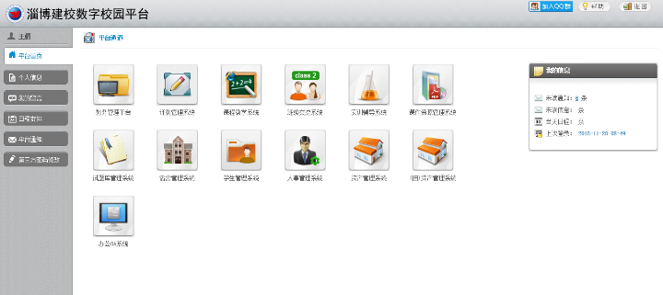
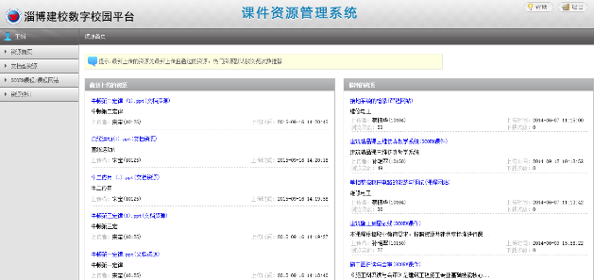

图2 数字校园平台
淄博建筑工程学校的各个专业根据岗位教学的要求，建成了专业教学资源库，包括精品课程、教学视频、教学课件、教案、模拟习题库等资源。并凝练出“四阶段、八标准”的技能教学标准，实现了课程技能考核与职业能力需求的接轨。三个国家中等职业教育改革发展示范学校的重点建设专业与企业合作开发出9门高水平的精品课程，参与四个全国数字化资源共建共享项目。

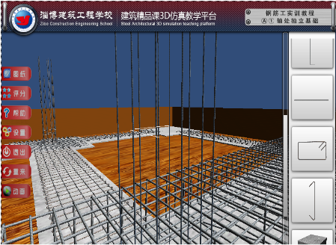
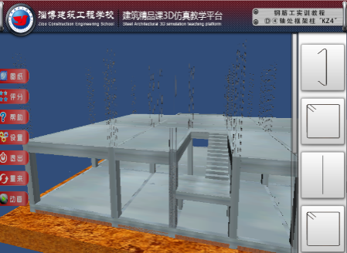
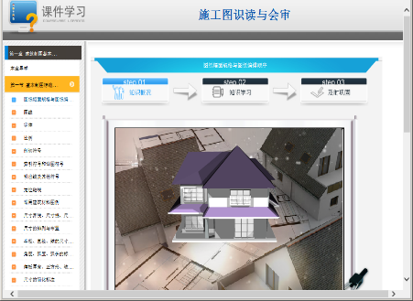

图3 建筑工程施工专业精品课程
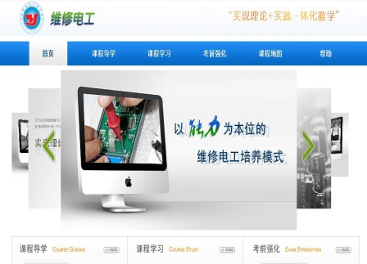
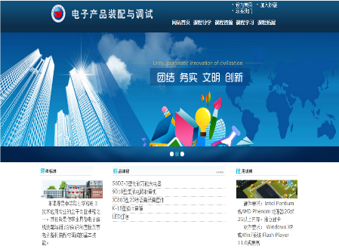
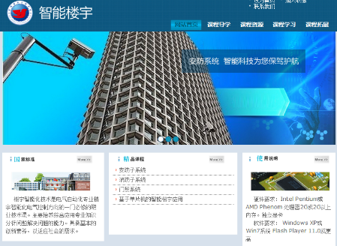

图4 机电技术应用专业精品课程

图5 计算机应用专业精品课程
2015年，淄博建筑工程学校根据国家中等职业教育改革发展示范学校的建设成果，积极进行后示范校建设。结合2014年投入使用的数字化校园系统，整合教案、学案、微课、课件、试题等各种教学资源，积极建设学校的数字化教学资源，实现了本校教师共建、共享数字化教学资源。现数字化资源库中文档型资源数量为13795个， 资源容量为146056.31MB；SCORM课程资源数量为49门，资源容量为2306.43 MB；试题库拥有各类试题14239个。
（五）加强“双师型”教师培养，提升教师队伍整体素质
1．教师队伍结构合理、专兼结合，基本满足教学需要。我县严格执行《山东省中等职业教育学校机构编制标准》，按照配齐、配全、配强的原则，以1：14的标准配备教师。淄博建筑工程学校现有中职教师208人，专任教师202人。其中，高级教师50人，中级教师78人；硕士研究生及以上学历14人，本科学历174人；持有相关专业职业资格证书的教师中高级技师1人，技师15人，高级工56人，中级工9人;兼职教师21人；“双师型”教师92人。专任教师占教职工总数比例为98%，专业技能教师占专任教师比例为55%，“双师型”教师比例占专业专任教师的比例84%，“双师型”教师中具有与专业相关的技师等级职业资格证书的教师比例16.5%。
表4：淄博建筑工程学校教师队伍配备情况统计表
年 度 | 在校生数 | 教职工数 | 专任教师数 | 文化课教师数 | 专业课、实习指导教师
 |  |  |  |  | 总数 | 双师人数 | 占比例% | 具备专业相关技师证书人数 | 占比例% | 到企业生产一线实践人数 | 占比例%
2013 | 3041 | 200 | 194 | 82 | 110 | 90 | 82 | 90 | 100 | 65 | 59
2014 | 3331 | 208 | 202 | 84 | 110 | 92 | 84 | 92 | 100 | 70 | 63
2．搭建教师专业成长平台，促进教师专业水平提升。积极组织中职学校以多种形式开展校本培训，并纳入对学校的督导评估标准。积极组织优秀教师参加国家、省级培训，2014年，选派骨干教师7人、专业带头人2人、教师企业实践2人参加国家级培训；选派27名教师参加了省级培训；选派8名教师参加了市级培训。同时，以技能大赛为载体，提高教师专业教学水平。通过组织优质课评比、说课比赛、专业课教师技能比武等教学活动，达到以赛促练目的，促进教师专业成长。目前。全县中职学校共有齐鲁名师培养人选1人、山东省特级教师1人，省级教学能手4人，市级学科带头人、教学能手各7人，县级学科带头人20人、教学能手32人。淄博建筑工程学校校长任曰金被确定山东省第一批“齐鲁名校长”培养人选。
二、我县中等职业教育质量及分析
（一）专业设置紧贴社会需求
桓台县是闻名全国的“建筑之乡”，中职教育充分发挥这一资源优势，紧密结合经济结构、市场需求和产业政策，优化专业设置与建设，积极进行教学改革，构建以建筑专业为龙头的建筑特色专业群。创新职业教育人才培养模式，突出三个“对接”：即专业设置与产业需求对接，课程内容与职业标准对接，教学过程与生产过程对接，由此建立健全了现代职业教育体系的基本框架和基本制度。建筑工程施工、机电技术应用、计算机应用三个重点建设专业更是飞速发展，招生形势越来越好，近年来更是被学生视为热门专业。
随着我县经济发展战略和产业结构的调整优化，我县也不断调整或优化专业设置。我们系统设计和全面调整专业结构，以改造老专业、巩固优势专业、增设社会急需专业为工作目标，采取
充实、改造、建设等方法，做强建筑类专业、做大制造类专业、做优商贸类专业、做精信息类和服装专业、做活化工类专业，达到资源集中、配置优化、结构合理的目的，遴选与地方产业对接紧密、就业前景广阔、专业基础夯实的专业，在人才培养模式、课程体系、教学内容、教学方法与手段、实习实训基地、师资队伍、社会服务等方面进行重点建设，打造具有先进职教理念和人才培养模式，社会需求高、服务能力强、竞争优势明显的特色品牌专业,构建专业建设示范平台，引领学校专业建设与发展。

图6淄博建筑工程学校分专业在校生数
（二）学生发展实现“素质、技能”双提升
1．着力抓好学生“非专业能力”培养。总体而言，中职学校学生的管理难度要大于普通高中，为此，我们一直坚持“学校不放弃你，你不要放弃你自己”的育人理念，把“就业有优势、创业有能力、升学有希望、继续教育有基础”作为培养目标，始终把师生职业道德教育放在各项工作的首位，突出以诚信敬业和社会责任感为重点的职业道德教育，淄博建筑工程学校“非专业能力”培养项目被评为市级创新项目。实施导师制、模拟罚款制、学分制考核，精心烹制了八套“非专业能力教育大餐”——“德育活动”、“特色礼仪”、“音乐欣赏”、“阅读与成长”、“书法天天练”、“特色选修课”、“做知法好公民”、“心理健康教育”等专题，建立学生成长手册，大力开展学生非专业能力培养，全面提高了学生的职业素养。在全省、全国中等职业学校文明风采大赛活动中,我县多次获山东省突出贡献奖、全国一等奖、全国决赛优秀组织奖。2014年11月，淄博建筑工程学校的郭欣同学作为全国229万参赛学生的代表参加全国第十一届中等职业学校“文明风采”竞赛总结座谈会并发言。
2．着力抓好学生技能培养。职业教育是针对职业岗位的教育，主要任务就是培养生产、建设、服务一线的技能型人才。技能型人才的一个重要标志就是要有较高的专业技能和实践动手能力。因此，我县职业学校不断采取措施，加强实训教学。一是强化“理实一体化”教学。将课堂教学延伸到校内、校外实训基地，让学生更加贴近企业、贴近生产一线，实现从学校到社会、从理论到实践、从模拟岗位到实践岗位的无缝对接；二是打造名师工作室，带动专业发展。淄博建筑工程学校确立了“提高师资水平为根本、面向社会服务为形式、校企合作为手段”的名师工作室原则，建立了由全国模范教师、山东省特级教师曹文萍、齐鲁名师培养人选任波远等领衔的“建筑工程造价咨询”等名师工作室。学校无偿提供沿街楼房，职教集团下属的企业派员入住，与学校专业老师联合办公，充分发挥了企业与专业名师在专业建设、课题研究及学生能力培养等方面的作用；三是突出抓好各类技能大赛训练工作。以国家、省、市技能大赛为契机，积极组织职业学校开展技能实训月、集中实训、技能展示、学生技能比武、教师技能比武，开展技能标兵评选活动，成立技能大赛课外训练小组，加班加点，强化科学训练，达到了以赛促训的目的。在淄博市第六届技能大赛节上，我县共有29个学生项目、18个教师项目参加比赛，共取得市级学生团体一等奖2个、个人一等奖17个，教师项目一等奖5名。2015年全国职业院校技能大赛中，建筑装饰项目再夺全国二等奖，传统工艺芦苇画项目在全国职业院校技能作品展洽会中获两项二等奖。
3．着力打通职教向上贯通的“天花板”。一是积极争取与烟台大学合作，实现“3+4”对口贯通分段培养。二是加快完善“三二连读”培养模式。自2013年起，淄博建筑工程学校建筑工程施工、机电技术应用、计算机应用三个国家重点专业分别与山东职业学院、山东工业职业学院、潍坊科技学院三所高职院校建立“三二连读”培养模式，实现了中高职贯通培养。三是狠抓春季高考。研究制定备考方案，制定普高学生分流方案，扩大春季高考参考率。2015年，722名学生参加春季高考，本科院校录取470人，上线率达65%。春季高考成绩继续在全市职业学校中保持领先地位。
4．着力加强毕业生的就业指导。淄博建筑工程学校2015年共有毕业生876人，其中参加高考248人，占总人数的28.32%；另有628人参加当年的就业。在这628人中，共12个班，11个专业。平均就业率为98.88%，对口就业率为92.04%。
从专业大类的就业率来看，机电、数控、幼师、财会、化工、汽修、计算机就业率在98%左右；商务、服装等就业率稍微偏低。
毕业生的高就业率，来源于对学生就业指导与服务工作的细致。在新生入校的第一学期，我县中职学校就开设职业生涯规划与设计，引导学生确立职业观念和职业道德、树立职业理想，制定置业计划，逐步提高职业能力；在新生入学教育过程中，贯穿职业教育和专业教育。各专业组织大班会、请专家进课堂等，让学生认识专业、理解专业、喜欢专业；每学期组织一次职业生涯设计大赛，组织“我爱我的专业”大讨论和演讲比赛等载体活动，结合上级组织的文明风采展示活动，组织和专业有关的摄影、征文、演讲比赛等，培养学生的职业精神；通过选修课的方式，讲授职业所需的知识与技能；邀请企业专家、行业能手到校讲企业文化、传授实战技能；通过校企合作，设置冠名班、企业文化和管理制度预先学习等，让学生提前了解企业、接受企业；通过进企不离校等方式，带领学生到企业见习实习。这些措施有力地促进了学生就业。
（三）课程改革体现以人为本
1．注重专业课程体系的建设。课程体系是育人活动的总体方案，是培养目标的具体化与依托。我县中职学校以调整课程体系为突破口，强调实用性和先进性，按照企业行业对人才知识和能力的实际需要,进行了课程体系的开发。课程体系改革坚持了五项原则：（1）以就业为导向的原则。课程的性质、内容贴近职业岗位的需要；（2）以专业目标为导向、以能力为本位的原则。每个专业都有明确的职业目标和职业能力的要求；（3）以职业标准为导向的原则。让学生在取得学历证书的同时，取得职业资格证书或技术等级证书；（4）以职业实践活动为导向的原则，突出专业实践性教学，抓好实训和实习；（5）以学生为本位的原则。满足学生自主学习，多工种学习和对口升学的需要。
按照以上原则，学校分专业通过召开专业建设研讨会，对各专业的课程体系进行了改革，根据部颁教学指导方案，根据行业企业的职业岗位标准和实际需要，以职业能力为主线，以培养学生的职业道德、综合素质、创新能力、实践能力为目标，采取“增、删、调”的办法，制定了各专业实施性教学计划和大纲，确定专业课程体系和教学内容，形成了文化知识与专业实践能力相结合、理论与实践相融合、教学内容与岗位需求相适应的课程体系。同时，各个专业定期进行市场调研，根据行业和企业出现的新技术、新工艺，及时调整课程设置，选用最新教材，淘汰落后教材。
2．创新教、学、做一体化人才培养模式。我县组织中职学校广泛开展企业调研，了解市场对专业人才的岗位需求和层次要求。聘请企业中具有代表性的专家参加专业建设指导委员会，共同确定了“以能力为本位、以技能为核心”的人才培养模式。淄博建筑工程学校“建筑理实一体化”实训基地便是最好的实践。其创意来源于教师的教学实践。建筑专业的实践性强，对学生空间想象能力要求高，教室里种庄稼、黑板上盖大楼很难培养出有真才实学的学生。围绕让学生好学、教师好教、培养的学生企业好用的教学目标，遵循“来源施工现场、又高于施工现场”的原则，投资建设了建筑“理实一体化”实训基地。建筑综合实训基地在设计施工时，尽可能展示不同结构形式、不同材料做法、各个施工工序、不同施工方法等，以方便学生观看。基地的建成，巧解了建筑实训难题，也真正实现了“做中学、做中教”。这种“半拉子”式实训基地的建设，经同济大学权威教授论证，属全国首创，填补了我国建筑教学的一项空白。
3．课堂教学改革坚持不懈。打造高效课堂，是教育永恒的话题。近年来，为解决中职学校生源差，学生对学习不感兴趣；课堂理论与工作应用差别较大，毕业生就业存在问题；偏离中职培养目标，改革不够深入等问题，我县中职学校推广了“行动导向”教学模式下的项目教学。2012年，淄博建筑工程学校确定教学改革试点班，率先开展“行动导向”教学法的实践和探索。经过一年多的摸索，2013年7月，由曹文萍老师主编的项目教材《建筑施工组织与管理》一书正式出版，2014年“行动导向”教学理念下的项目教学获山东省教学成果三等奖，任波远老师的“行动导向”理念下的项目教材获山东省教学成果三等奖。试点成功后，2014年，淄博建筑工程学校在各个专业全面推广项目教学，学校掀起了“打造高效课堂、提高教学效果”的改革热潮，各专业部纷纷组织项目教学说课、讲课，教学设计比赛，这些举措，带动了教师教学水平的提高。
基于任务的“行动导向”的教学主要通过布置工作任务、信息资料的搜集、计划方案制定、教师集中讲解、分组指导、小组化任务实施、检查、评价等几个环节来实施“教、学、做”一体化的教学过程。
为便于学生学习和教师指导，教学组织中学生以小组合作化的形式完成学习内容，更加注重培养学生的各方面能力，如：搜集信息能力、团队合作能力、提出问题的能力、语言表达能力等，以及培养学生的情感态度和价值观，从组织形式和内容设置上来帮助学生在自主探索和合作交流的过程中真正理解和掌握基本知识与技能、思维和方法，为培养高素质技能型人才提供有利保障。
（四）校企合作提升人才培养质量
1．政府搭建平台。2007年，经市、县政府批准，分别成立了淄博市建筑职教集团和桓台县校企合作联盟。山东省一共有15家特级资质的建筑企业，建筑职教集团中就有4家。淄博市198家建筑企业，从经理、项目经理（建造师）到八大员、十二大工种，95%以上是学校的学生或者在学校培训的学员担任。
2．坚持合作办学。我县中职学校始终坚持人才培养标准必须对接企业标准、课程必须反映行业需求、课程结构创新更加贴近企业要求的原则，充分发挥职教集团的作用，不断加强校企合作，努力提升办学能力，走出了一条 “依托职教集团，面向社会办学”的新路子：一是定期召开校企合作联盟年会。会前征求意见，会上集团成员充分发表意见，针对学校办学和毕业生表现提出建议。学校对集团各成员的意见和建议认真研究、归纳，为下一步办学和教学改革做好准备；二是与企业合作，打造名师工作室。集团下属的企业派员入住，与学校专业教师联合办公。专业教师在与企业共同完成市场项目中提升自我，在与企业的共同研发中突破自我，提高了实际工作能力，架起了校企合作的桥梁；三是协同育人。依托职教集团，推进现代学徒制试点工作进行。国家示范校重点建设专业---建筑专业、计算机应用专业、机电专业分别与国家特级建筑企业山东万鑫建设有限公司、山东世纪天鸿书业有限公司、山东锦华电力设备有限公司合作，成为全市现代学徒制试点。
3．企业积极参与学校课程建设和教材开发。传统教材多为逻辑性、系统性较强的学科式教材，大篇幅的理论知识罗列，技能操作体现较少。学校与企业人员共同分析市场现状，从实际出发，确定编写校本教材的科目和思路，共同编写实训教材。教材以实训项目、任务驱动为体例，项目选择紧扣企业用人需求，任务完成步骤清晰明了，呈现形式图文并茂，编写中，着力于“实”，尝试于“新”，指向于“活”，侧重于“动”，使用起来学生好学，教师好教，培养的学生企业好用。2014年-2015年，淄博建筑工程学校与企业合作编写出版教材8本。

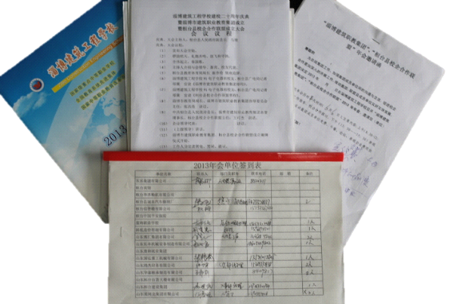
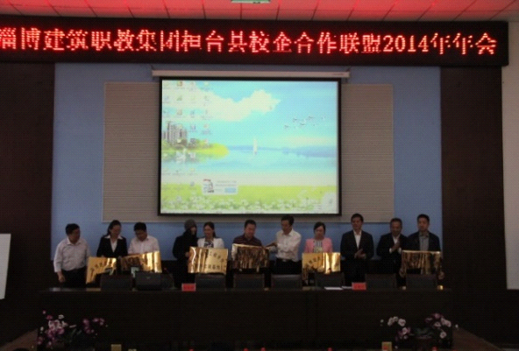

图7 2014年校企合作联盟年会
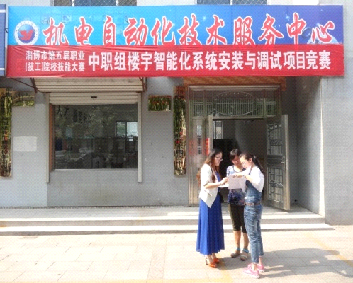
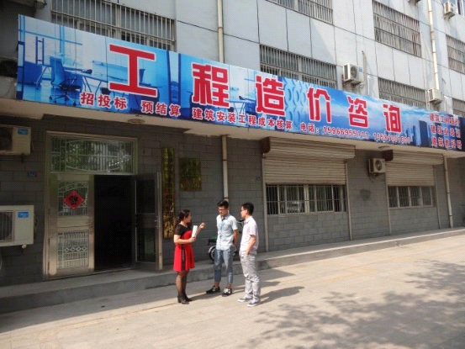
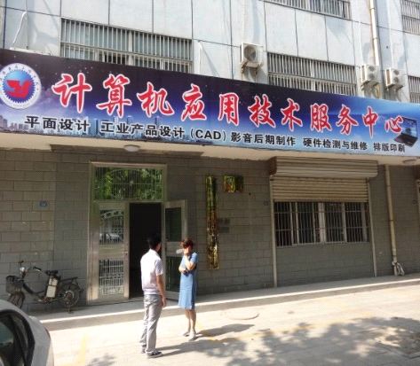

图8校企共建、共享、共赢的名师工作室
（五）社会培训服务经济社会发展
我县紧紧依靠职业学校优质教育资源，积极开展成人教育、社区教育工作。淄博建筑工程学校是山东省建设厅确立的二级建设类培训机构，山东省建筑关键岗位、职业技能、特种作业培训和考试鉴定中心，山东省特种作业、安全管理人员培训和考试鉴定基地，农村劳动力转移、失业职工、残疾人就业创业职业技能培训、考核鉴定基地，工友创业实训基地，山东省职业教育与成人教育科研基地，是山东省建筑业教育协会理事单位，淄博市高新技能人才培训基地。
2014年，共完成学历教育培训1056人次。完成教育系统职工继续教育工作任务，组织全县中小学教师4183人次参加了《专业技术人员信息化能力建设》培训考试。与市县人社局、安监局、住建局、农机局等职能部门联合开展各类社会培训，累计培训11000余人次。培训专业或工种涉及建筑中级岗位、建筑技能、安全管理、特种作业、农村劳动力转移、下岗职工再就业、农机驾驶维修、社区服务培训等十余个，培训合格率达95%以上。通过就业、创业服务性培训，普及相关专业知识和技能，完成20余期相关培训，参与培训人数1500余人次。积极参与社区教育，主动和社区对接，开展家庭教育、心理咨询、家政服务等形式多样的短期培训，完成了1000余人次的培训。
培训工作在不断探索中开拓创新，在培训数量和培训效益各方面都取得了显著成效，培养和造就了大批专业技能人才，为促进经济社会可持续发展提供了可靠的保障，得到了上级主管部门和相关单位及学员的一致好评。通过开展社会服务活动，进一步加强了学校与企事业单位的联系，锻炼了教师队伍，提高了企事业在岗职工的专业理论水平和职业技能水平，为区域经济和社会发展做出了重要贡献。
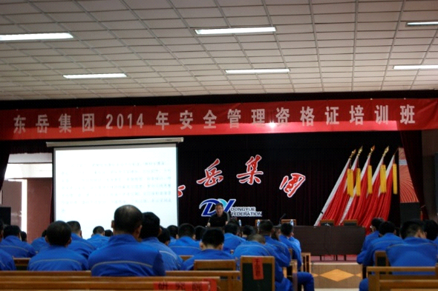

图9对企业人员进行培训
三、问题与展望
（一）制约职业教育发展的主要问题
桓台县职业教育在县委、县政府的正确领导下，在县直各部门的大力支持下，2014—2015学年得到了迅速发展，呈现出多元化、规范化、特色化发展模式，但与先进地区相比还有较大的差距，还不能很好地适应经济社会飞速发展的需要。这些问题主要体现在：
1．对职业教育重要性认识还不够足。政府在统筹职业教育和其他类型教育发展方面还有很多工作要做。同时，传统观念影响也造成对职业教育认识方面的偏差，社会上大多数人依然把“上大学”作为子女受教育的首选，不管是否适合自己的孩子，并不看重职业教育，没有充分认清职业教育发展对于经济又快又好发展的重要性和关键作用，对参与职业教育、发展职业教育热情不高。少数企业不愿花钱对职工进行职业培训，有一些企业职工不愿参加培训，尤其是农民工对参加各类培训消极怠慢，没有积极性。
2．职业教育经费稳定投入机制的建立尚需努力。职业教育稳定的经费投入机制还不够完善，还没有达到教育费附加不低于30%和地方教育附加不少于30%用于职业教育的政策要求。职业教育发展所必须的基础设施建设经费、实验实训设备的添置经费和教师的培训培养经费不足，制约着职业教育的发展。同时，学校实验实训器材配备率低，缺少现代化职业技术要求的设备、器材，实习、实训基地少，不少专业甚至没有实训基地。这种状况，制约着职业教育质量的提高。
3．职业教育发展机制不够健全。（1）校企合作、工学结合的机制没有真正建立，企业方面的积极性没有得到充分调动。（2）学校编制过紧，高中教育的编制模式不适应职业教育的要求。尤其是真正的“双师型”教师偏少，人才匮乏，问题突出。（3）专业设置与市场需求适应性不强。有的专业设置不是瞄准市场设置专业，而是依据现有师资确定专业，导致人才培养与市场需求脱节。如山东天齐汽车博览园在我县开发区建设，需要大批汽修专业的专业技能人才，中职学校招生还不能实现订单式招生服务。其他为第三产业服务的专业，如现代物流、文化旅游、社区中介服务等专业，当前还未设置。而我县第三产业迅猛发展，对这方面的人才有极大的需求。
（二）今后加快发展现代职业教育的措施
《国务院关于加快发展现代职业教育的决定》（国发〔2014〕19号）、鲁政发〔2012〕49号、鲁政发〔2015〕17号、鲁政办字〔2013〕126号、鲁政发〔2015〕17号等文件为今后职业教育的发展指明了方向，制定了有力措施。贯彻落实好国家、省市有关推动职业教育发展的文件，积极构建与我县经济社会发展相适应的现代职业教育体系，进一步提升职业教育办学水平将是我县目前及今后的一项重点工作。下一步，我县将突出做好以下工作：
1．形成教育、财政、人事等部门一体联动的职业教育发展机制。在县政府牵头组织下，迅速形成县教育、财政、人事等部门一体联动的关于职业教育发展的改革的机制，使相关职业教育的发展政策能有效落实，各项工作的开展迅速有效，并有利于对职业教育的发展进行有效的把控和监督检查，从源头上解决职业教育发展原动力不足的问题。
2．进一步营造职业教育的发展氛围。利用广播、电视、报纸等新闻媒体及校园微信平台等自媒体，大力宣传职业教育，引导社会、企业等用人单位和广大学生及家长树立正确的用人观和择业观，用典型事例带动更多的生源。利用好职业教育活动周这一活动载体，组织好职业学校进社区、劳模专家进学校等活动，进一步向社会宣传职业教育。2016年，在建筑实训基地加挂“桓台县中小学生职业教育体验中心”的牌子，面向中小学生宣传职业教育，增强职业教育的吸引力，最大限度发挥好实训基地的育人作用。
3．进一步完善经费稳定投入机制。牢固树立抓职教就是抓经济、抓职教等同于抓民生的观念，进一步加大对职业教育的投入，全面落实好省中职教育生均公用经费标准。逐步建立对职业教育经费投入绩效评价、审计公告、预决算公开制度，逐步达到教育费附加和地方教育附加不低于30%用于职业教育的政策要求，为职业教育的办学条件的改善和内涵建设提供更大的资金支持。
4．进一步改善职业教育实训条件。重视实训条件对技能人才培养的重要性，加强实训基地建设的规范性和科学性，加大投入改善基础实训设施，完善实训项目和内容的开设。开展生产性实训，实行产教结合。变消耗性实训为生产性实训，节约实训成本，弥补实训经费不足的现状。同时为工读结合、勤工俭学积极创造条件，激发学生的创造、创新的愿望和热情，激励他们在实践中不断探索，不断创新。
5．进一步优化校企合作。在现有“淄博市建筑职教集团”和“桓台县校企合作联盟”基础上，进一步完善校企合作服务平台，突出政府主导的作用和地位，促进校企深度融合办学。强化政府统筹原则，健全管理体制和运行机制，定期召开成员联席会议，提高企业行业参与积极性。深入探索“校企合作”办学途径，建立校企合作新机制，积极推行“半工半读、工学结合”、“订单培养”等办学培养模式，在资源共享、优势互补、合作育人、合作发展方面多下功夫，真正实现学校、企业、学生三方共赢。设立桓台县职业教育发展基金，支持建设校企一体化合作办学示范校和学校。
6．进一步加强“双师型”教师队伍建设力度。扩大中职学校在人事管理、教师评聘、收入分配等方面的办学自主权。一是增加中职学校用人的灵活性，支持学校按照有关规定自主聘请兼职教师，扩大兼职教师、技术技能教师的比例至20%。二是改进职业学校教师准入制度，中等职业学校新进专业教师符合具有3年以上所需专业工作经历、三级以上职业资格或助理以上非教师所需系列专业技术职务的政策要求。三是加强职业教育教科研队伍建设，提高科研能力和教学研究水平。四是设立职业教育发展专项资金，保障专业教师培训和到企业锻炼制度。
7．进一步加强理实一体化教学改革。适应我省“文化素质+专业技能”中职学校学业水平考试制度和学生综合素质评价制度的改革，组织好中职学校进一步提升理实一体化教学水平。在理实一体化教学改革中，要在理论和实践上突破中等职业教育传统的“文化课→专业基础课→专业课→技能训练”及“学科化”“系统化”的教学模式的框架，理论知识的讲授以“必需、够用”为原则，强调“实用、适度”，技能训练则强调科学、规范及创新能力。在教学方法上，要以技能训练为中心，配制相关的理论知识构成教学模块，使学生在实践操作中加深对理论知识的理解，把知识与技能掌握得更加牢固，促进职业教育教学质量的整体提高。
8．进一步提升职业学校管理水平。落实教育部《职业院校管理水平提升行动计划》，倡导践行“改变从今天开始”，更新管理理念，改进方法手段，全面提升招生、学籍、课程、教学、教师等方面的规范化、精细化、科学化管理水平。成立具有广泛代表性的专业建设委员会，对职业教育的专业调整、专业方向和教育教学的指导常态化、制度化。以创建“山东省示范性及优质特色中等职业学校”为抓手，推进中职学校进一步改善办学条件，加强特色专业建设。加快建筑综合实训基地建设，实现建筑专业“理实一体化”同步教学模式。以加强信息化基础设施建设和信息技术应用为重点，提高中职学校教育教学管理信息化水平，积极争创市级数字化校园。开展学校文化育人创新行动，凝练学校核心文化，培养学生自主发展能力，进一步提高人才培养质量。
附件：桓台县中等职业教育发展与质量年度报告指标

2015年12月

